**De Drijfstopkering   
*Een nieuw idee voor een tijdelijke waterkering die, bij extra hoog water, geheel autonoom werkt.***

**Karakteristiek van de Drijfstopkering**

In plaatsen met historische bebouwing gaat een noodzakelijke dijkverhoging vaak ten koste van het stadsgezicht. Om dit te vermijden worden bij extra hoogwater tijdelijke waterkeringen toegepast. Alle tot nu toe hiervoor toegepaste keringen hebben echter tekortkomingen op het punt van bedrijfszekerheid, en dus van de veiligheid. De Drijfstopkering bestaat uit één, enigszins flexibel doch robuust element dat, zodra nodig, geheel autonoom functioneert. Deze biedt daardoor een significant betere veiligheid dan de tot nu toe bekende oplossingen.

**Hoe het idee voor de drijfstopkering is ontstaan**

In Nederland is er sinds 1953 een evolutie gaande in het denken over bescherming tegen hoogwater. Dit wordt mede veroorzaakt door de maatschappelijke ontwikkelingen rond en achter de waterkeringen en het heeft geleid tot een verhoging van de maatstaf voor de veiligheid. Dit is, mede met het zicht op klimaatverandering, nog lang niet ten einde gekomen.  
Op verschillende plaatsen, onder andere langs onze grote rivieren, wordt nu een hoogwaterkering gevraagd op hoger niveau (bij een hogere waterstand) dan vroeger. Soms leidt dit, bij toepassing van een traditionele oplossing met een aarden dam of dijk, tot situaties waarbij historisch stadsgezicht verloren gaat (bijvoorbeeld de kade van Kampen). Hiervoor zijn oplossingen bedacht met tijdelijke waterkeringen.  
Tot nu toe hebben die allemaal tekortkomingen die de veiligheid verminderen:  
Er moeten vooraf menselijke handelingen worden gepland die tijdig en zeer precies moeten worden uitgevoerd. Denk daarbij aan de dijk bij Kruiningen die in 1953 doorbrak doordat de coupure niet was gesloten. Daarom zijn ook al automatisch werkende keringen bedacht.   
Deze hebben tot nu toe eveneens nadelen die de bedrijfszekerheid en daarmee ook de veiligheid beperken: ze zijn allemaal opgedeeld in secties, vaak met (kwetsbare) scharnieren of wrijvingsgevoelige opdrijfsystemen. Als één van de delen faalt, faalt de hele waterkering.  
Vanuit de wens om de genoemde (veiligheids-)tekortkomingen te vermijden is het idee gegroeid van de gevonden combinatie van één opdrijvend element, met ankerkabels voor de horizontale krachten en spandoek voor verbinding met de bodem. Zie Figuur 1.  
De drijver is een cilindrische "worst" van licht kunststof dat geen water op kan nemen, omwikkeld met versterkt kunstrubber doek. In rust ligt de drijver in een in de kade aangelegde goot die volstroomt zodra het buitenwater de kade overstroomt. Daardoor komt de drijver met kracht omhoog en bereikt zo een stabiel evenwicht waarmee het buitenwater effectief wordt tegengehouden.

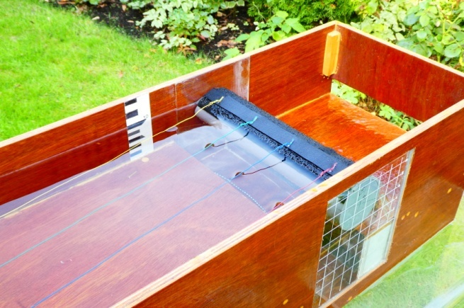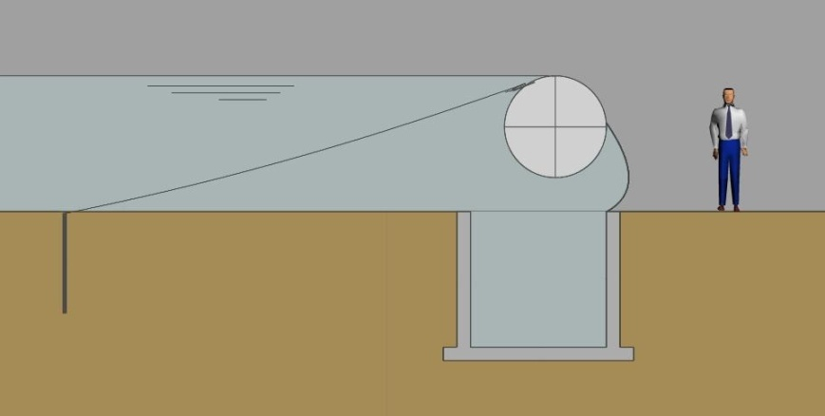  
Figuur 1. het principe van de kering; dwarsdoorsnede Figuur 2. de 2D-proefopstelling

De Drijfstopkering is zodoende een tijdelijke waterkering die permanent beschikbaar is en die in werking wordt gesteld door het water dat gekeerd moet worden, zonder tussenkomst van mensen, detectiesystemen of gereedschap. Na het dalen van het waterpeil valt de kering automatisch terug in zijn uitgangspositie. Vanaf dat moment is overigens wel menselijke actie nodig om de kade of straat waarin de kering ligt weer geschikt te maken voor dagelijks gebruik en verkeer, en voor controle van de bruikbaarheid tijdens een volgend hoogwater.

**Onderzoek naar de vereisten voor een stabiel systeem**

Bij onderzoek naar de stabiliteit van de kering bleek dat deze toeneemt naarmate de diameter van de drijver groter wordt in verhouding tot de te keren waterhoogte. Om dit te verifiëren is een 2-di­men­sionale proefopstelling van de dwarsdoorsnede gebouwd, voor een te keren waterhoogte van 0,10 m. Daaruit blijkt duidelijk dat een drijver met diameter van 50% of meer van de te keren water­hoogte goed werkt en stabiel is, terwijl een diameter van 30% of minder de gegeven waterhoogte niet kan keren.  
Dit principe geldt niet alleen voor de geteste waterhoogte van 0,10 m. Het geldt bij elke water­hoogte, mits de juiste verhoudingen worden aangehouden, derhalve zelfs bij keringen die meters waterhoogte moeten keren.

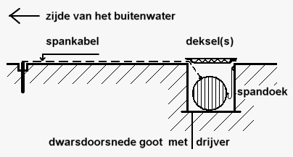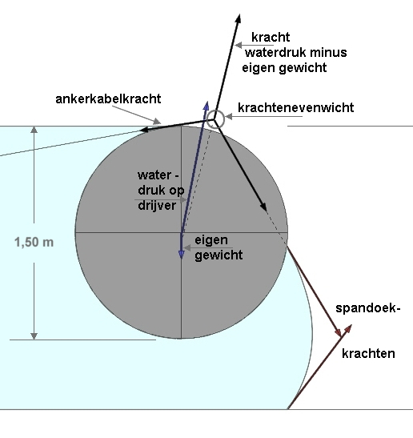Om meer gevoel te krijgen voor de optredende krachten en daarmee voor de eisen aan de te kiezen materialen en de praktische details van de constructie, is het idee verder uitgewerkt voor een te keren waterhoogte van 2 m. Hieruit volgt het krachtendiagram in Figuur 3.

Figuur 3. Krachtenevenwicht

Figuur 4. Drijfstopkering in rust

De meest in het oog springende kracht is de opdrijvende kracht van de drijver; deze is ca. 19.000 N/m', ofwel 1.850 kgf per meter lengte. Netto (minus eigen gewicht) wordt dat ca. 15.500 N/m' (ruim 1.500 kgf/m'). Bij toepassing van één ankerkabel per 2 m' is de kracht in zo'n kabel ca. 21.000 N (ruim 2.000 kgf).

**Praktische uitwerking als deel van een doorgaande waterkering (dijk).**

Zoals reeds vermeld ligt de Drijfstopkering in rust in een goot in de betreffende kade of straat. Deze goot heeft een diepte en breedte die ongeveer gelijk zijn aan de te keren waterhoogte boven het straatniveau. Voor de toegankelijkheid en bruikbaarheid van de kade wordt de goot afgedekt met (losliggende) deksels, die voorzien zijn van sleuven om water in de goot te laten stromen zodra dat nodig is.  
Door het toepassen van ankerkabels in de richting van het buitenwater (zie Figuur 1., 3. en 4.) vraagt de Drijfstopkering een strook grond met een breedte van ca. 4 x de te keren waterhoogte.  
  
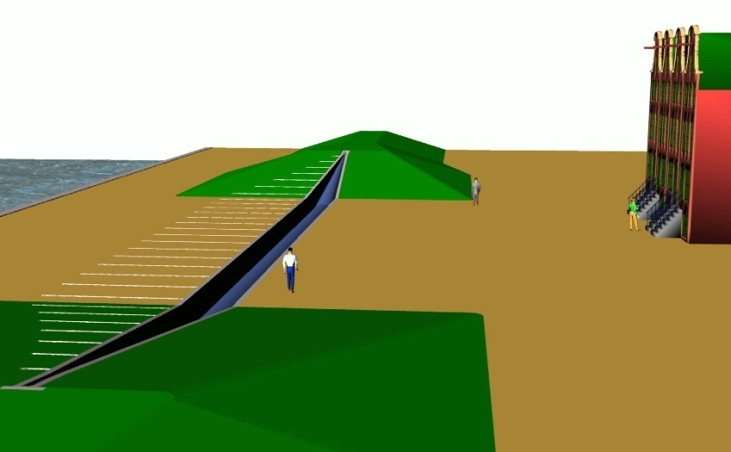Dit 2-dimensionale principe moet voor een praktische toepassing 3-dimensionaal worden uitgewerkt. De drijver wordt opgebouwd uit tegen elkaar geplaatste schijven piepschuim (EPS = Expanded Polystyrene of de nog wat steviger en minder water opnemende variant XPS) omwikkeld met versterkt kunstrubber doek.   
Bij een waterkerende hoogte van 2 m krijgt de drijver een diameter van 1,5 m. Deze cilindrische "worst" wordt met de bovenrand van de goot verbonden door een spandoek met een lengte (hoogte) van ca. 1,2 m, en aan de zijde van het buitenwater op elke 2 m lengte verankerd met een 7 m lange spankabel of ketting. Deze kabel loopt van de bovenzijde van de drijver naar een grondanker (zie ook Figuur 1.).   
De drijver en de goot waarin deze ligt, hebben in principe een onbeperkte lengte. Alle van belang zijnde krachten werken loodrecht op de as van de drijver. Er werken geen noemenswaardige krachten in de lengterichting van de kering. (De Drijfstopkering kan ook in bochten worden gelegd. )  
Vervolgens moet dit gestrekte deel van de kering bij de aansluiting van de vaste kering (dijk) daarmee worden verbonden. Daarbij worden, vanwege de eerder genoemde nadelen voor de veiligheid, verticale wanden en schuivende of scharnierende verbindingen vermeden.   
Er is gekozen voor een verjonging (geleidelijke verdunning) van de goot zowel als van de drijver, over een lengte van ca. 7,5 keer de te keren water­hoogte, in de flauw hellende koppen van de aansluitende dijk aan weerszijden (zie Figuur 5.)  
Op deze wijze vormt de Drijfstopkering één geheel tussen de koppen van de dijk aan weerszijden.  
Een belangrijk technisch detail dat opgelost moest worden betreft de lengte van de drijver tussen de aan­hechtings­punten in de aansluitende dijkkoppen.  
In opgedreven toestand is deze lengte iets minder dan liggend in de diepe goot. In deze laatste positie is de kering ca 2 x 0,5­m (of ca. 2 x 0,01 m in het 3D-model) langer. Dit is ter plaatse van de twee knikpunten opgelost met een stuk harmonica­doek.

Figuur 5. Overzicht van de Drijfstopkering  
Kering ligt in de goot; geen deksels getekend

Figuur 7. Het harmonicadoek in de drijver in opgedre­ven toestand; waterstand maximaal (+ 0,04 m).

Figuur 6. geen water, drijver in de goot,( geen deksels erop), slap liggende spankabels

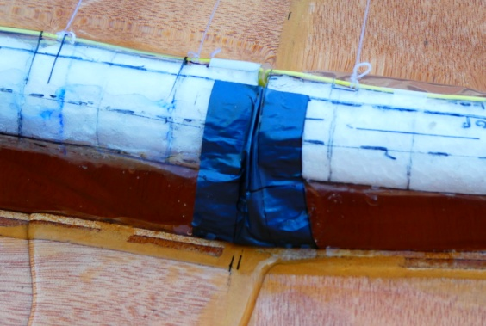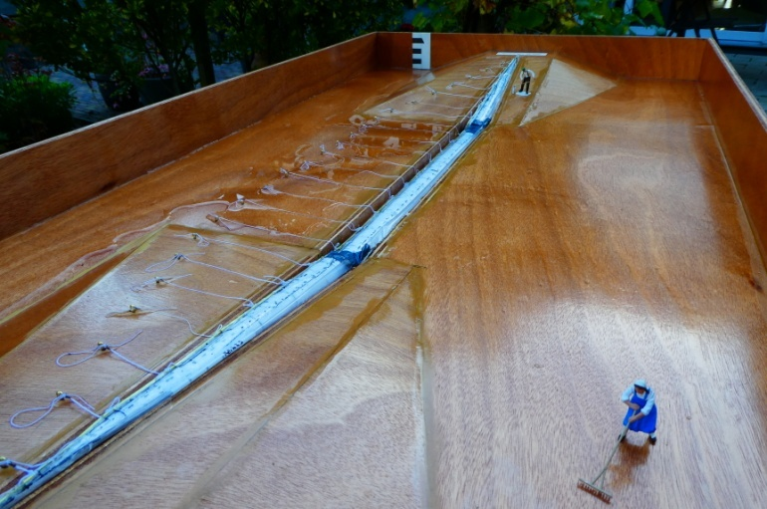

Of dit zou werken is onderzocht in een 3-dimensionale proefopstelling op kleine schaal, waarbij gekozen is voor een te keren waterhoogte van 0,04 m (2,5 keer kleiner dan in de 2D-proef) zie de Figuren 6 t/m 9. In Figuur 7 is te zien dat het (blauwe) harmonicadoek goed werkt bij de volle belas­ting met 0,04 m water.  
Figuur 8 en 9 is te zien hoe de 3D-proef is uitgevoerd waarbij ook de deksels op de goot zijn aangebracht. In Figuur 9 is de maximale waterstand van 0,04 m bereikt.   
De (oranje) deksels zijn om praktische reden in deze proef bevestigd met doorzichtig plakband, waarop ze scharnieren en overeind blijven staan. Ze keren geen water. Bij toepassing op grote schaal moet gezorgd worden voor een simpele flexibele bevestiging nabij de gootrand aan de landzijde. Anders zullen ze bij het opdrijven van de kering in conflict komen met de omhoog komende spankabels aan de zijde van het buitenwater.

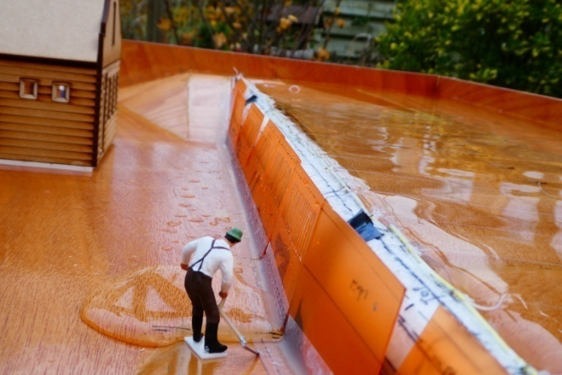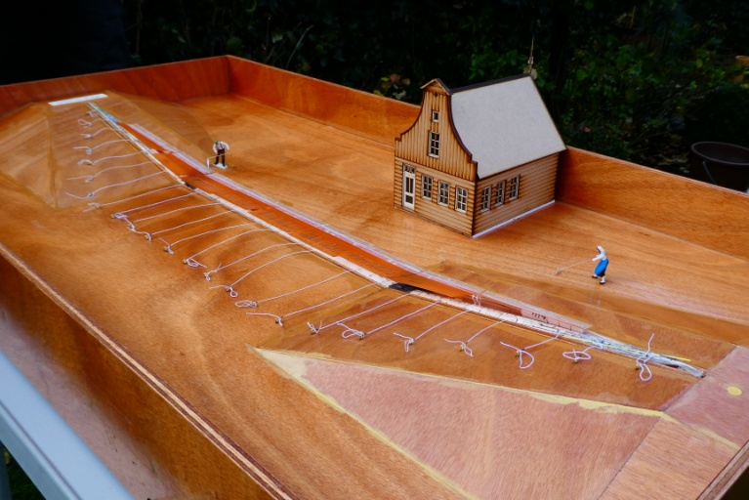De drijfstopkering is in de opgedreven situatie zeer stabiel. Als de waterstand wordt verhoogd tot boven de te keren waterhoogte loopt de kering over, maar verliest niets aan stabiliteit.

Figuur 9.   
De situatie met maximaal te keren hoogwater.

Figuur 8.   
De situatie in rust met de drijver liggend in de goot

Hoewel de te keren waterhoogte in de 3D-proefopstelling slechts 0,04 m is, is dit een volledig werkend model, representatief ook voor toepassing op grotere schaal, mits de zelfde maat­verhoudingen worden gebruikt. Dit betekent dat de Drijfstopkering kan worden toegepast bij te keren waterhoogten van decimeters tot (zo nodig vele) meters. Doordat de kering uitsluitend door het te keren water in werking wordt gesteld en de genoemde nadelen van alle tot nu toe beschikbare tijdelijke waterkeringen mist, biedt deze een significant grotere zekerheid.

**Nog enkele voor toepassing belangrijke aspecten**

Er zijn een aantal aspecten die bij toepassing van de Drijfstopkering van belang zijn, maar waarvan de uitwerking pas goed mogelijk is als de locatie en de te keren waterhoogte bekend zijn.  
Dit zijn o.a.:

1. Een waakhoogte boven de ontwerpwaterstand.

In Nederland wordt eigenlijk altijd een waakhoogte toegepast, waarmee de kruin van een waterkering een aantal decimeters hoger is dan de hoogst te keren waterstand. Dat is in de hier beschreven constructie en de uitgevoerde proeven niet toegepast. Dit omdat eerst aangetoond moest worden dat het principe van de drijfstopkering goed werkt.   
Het is echter zeer goed mogelijk om met de Drijfstopkering zo'n waakhoogte aan te houden, mits daar bij de keuze van de diameter van de drijver en de lengte van het spandoek (tussen de landzijde van de drijver en de rand van de goot) rekening mee wordt gehouden.

2. Vormgeving en sterkte van de deksels waarmee de goot wordt afgedekt.

De deksels die op de goot met de kering worden gelegd worden zo ontworpen dat ze

a. vlak in de kade of straat komen te liggen en voldoende sterk zijn om normaal gebruik van en licht verkeer op de kade toe te laten

b. bij het opdrijven van de kering altijd gemakkelijk omhoog gedrukt kunnen worden; bijvoorbeeld door een V-vormige afgeschuinde aansluiting op de straat om vastklemmen te voorkomen. Dit zelfde geldt voor kleine deksels op de gootjes voor de spankabels.

c. water doorlaten (d.m.v. sleuven, zoals in straatkolken) om de goot vol te laten lopen.

3. Risico van in werking treden van de kering als dit niet gewenst is.

Zoals gemeld is zekerheid van het in werking komen van de Drijfstopkering bij optredend (extra) hoog water zeer groot. Het is niet verwonderlijk dat daar ook een risico bij hoort dat de kering opdrijft terwijl dat niet nodig en niet gewenst is. Dit kan bijvoorbeeld gebeuren t.g.v. een zeer heftige regenbui waarbij veel water over de kade of straat stroomt.

Dit kan voorkómen worden door op de bodem van de goot pompen te installeren die het regenwater automatisch wegpompen. De capaciteit zal dan geschikt moeten zijn voor het toestromende water uit de directe omgeving, bij een regenbui van bijv. 50 mm regen in 10 minuten. 1)

Dit zal het opdrijven van de Drijfstopkering niet tegenhouden mits de sleuven in de deksels zo worden gedimensioneerd, dat ze bij een waterstand van 0,05 m boven de kade of straat een instroom van water toelaten die 3 à 5 keer groter is dan de geïnstalleerde pompcapaciteit.

4. Acties na het functioneren van de Drijfstopkering en eenvoudig onderhoud.

Als na het functioneren van de Drijfstopkering de waterstand weer tot onder het straatniveau is gedaald zullen de automatische pompen de goot leeg pompen en de kering zal terugzakken in de goot. Om de straat weer normaal bruikbaar te maken zullen echter de deksels van de goot en van de kabelgootjes terug gelegd moeten worden. Tevens zal gecontroleerd moeten worden of geen hinderlijk materiaal of voorwerpen in de goot terecht zijn gekomen die de goede werking kunnen belemmeren. Hiervoor zal een onderhoudsprocedure moeten worden uitgewerkt waarbij voor controle de toegang tot de bodem van de goot vrij gemaakt moet worden. Denk hierbij aan het tijdelijk omhoog brengen van de drijver (bijvoorbeeld d.m.v. het vullen van de goot met water en het met hulpmiddelen hoog houden van de Drijfstopkering).

5. Maatregelen tegen onderloopsheid en opdrijven.

Zoals bij elke waterkerende constructie zal ook de goot van de Drijfstopkering moeten worden voorzien van voldoende bescherming tegen onderloopsheid (het optreden van ondermijnende erosie van zand/grond onder de goot bij groot waterstandsverschil tussen de buiten- en binnenzijde). Hoe dit moet gebeuren hangt sterk van af van de ondergrond ter plaatse en van de wijze van funderen van de goot.  
Tevens zal de goot (indien niet met water gevuld) beveiligd moeten zijn tegen opdrijven door grondwater.

6. Over het gebruik van doek als constructiemateriaal.

Het toepassen van versterkt (kunstrubber) doek is voor tijdelijke waterkeringen niet gebruikelijk.   
Dit vraagt technieken voor bijvoorbeeld puntkrachten op doek en voor waterdichte bevestigingen van het spandoek aan de drijver en de gootrand. Dit zijn echter technieken waarmee in de bouw van grote tenten en in de zeilscheepvaart ervaring is opgedaan. Een belangrijk voorbeeld is ook de balgstuw bij Ramspol. Zodra een keuze is gemaakt voor een toepassingslocatie en de werkelijke afmetingen en krachten bekend zijn kunnen de details hiervoor worden uitgewerkt.

**N.B.**Het basisidee van de drijfstopkering is op zichzelf niet nieuw. In literatuur over waterkerende dammen wordt deze vermeld als "parachute dam " 2).

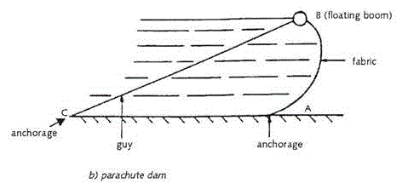Uit de manier waarop het idee daarbij is gepresenteerd (met kleine drijver, diameter minder dan 20% van de te keren waterhoogte) kan worden afgeleid dat dit nooit met berekeningen is onder­zocht of met fysieke proeven is geverifieerd. Uit de 2-dimensionale proefopstelling (zie Figuur 2.) en uit mede daarop gebaseer­de bereke­nin­gen blijkt immers dat het systeem pas stabiel is als de ver­houding (dia­meter drijver) / (te keren waterhoogte) in de orde van grootte van 0,5 of meer is.

De in Figuur 10. gete­ken­de drijver zal dus naar bene­den worden getrok­ken en overstromen. Figuur 10.

**Ten slotte**Dit artikel is om te laten zien dat de Drijfstopkering een realiseerbare en goed en zeer veilig werkende tijdelijke waterkering is, al is deze in de praktijk nog nooit toegepast. De gegeven informatie heeft de bedoeling voldoende houvast te bieden voor een verdere uitwerking en toepassing in een concrete situatie. Voor het maken van diverse praktische keuzes kunnen de gebruikte en in dit artikel beschreven proefopstellingen worden benut.

**Referenties:**

1) Jules Beersma e.a.  
Neerslagstatistiek en -reeksen voor het waterbeheer   
STOWA rapport 2019-19 (HKV, KNMI )

2) K.W. Pilarczyk   
Critical review of geosystems in hydraulic and coastal engineering applications

- Filmpje op YouTube, met o.a. opnames van de 3-D proeven (2 ½ minuut).  
URL: "https://youtu.be/RSB6rz6zZaM" (geplaatst op 8 oktober 2023).

J W Seijffert, 3 mei 2023

De auteur is gepensioneerd medewerker van het Centrum voor Onderzoek Waterkeringen (80-er jaren) en van Rijkswaterstaat, voor onderzoek naar beveiliging tegen hoogwater (1986-2004).